AUSER SOLFERINO “AMICI MIEI”

Andiamo insieme a Volta Mantovana

Visita alla parrocchiale di Volta Mantovana Beata Paola Montaldi
PALAZZO GONZAGA e merenda al CHIOSCO DEI MULINI

Mercoledì 17 giugno 2026 abbiamo organizzato una visita alla Parrocchiale Beata Paola Montaldi e al Palazzo Gonzaga di Volta Mantovana con partenza dal Centro alle ore 14.50 orario previsto per il rientro ore 18.00.
Dopo le due visite ritrovo al Chiosco dei Mulini per un incontro conviviale.

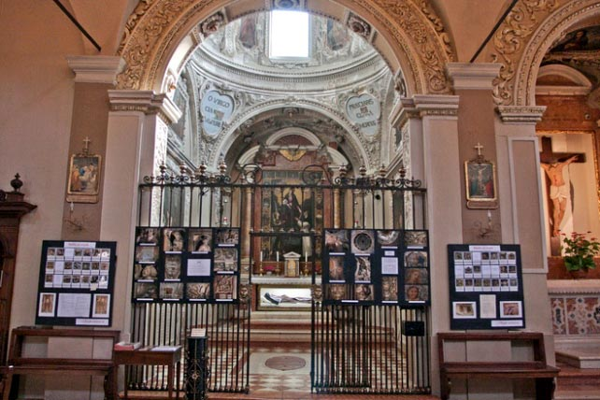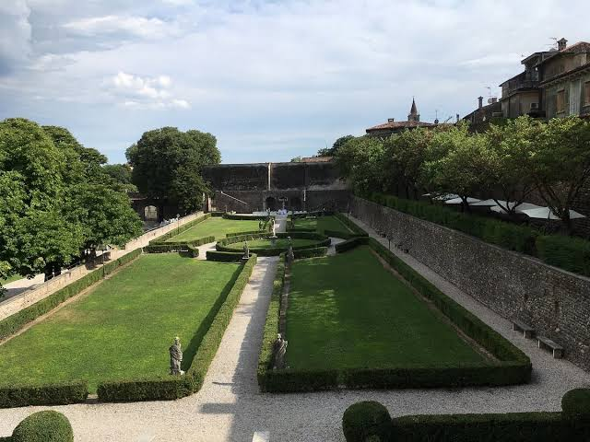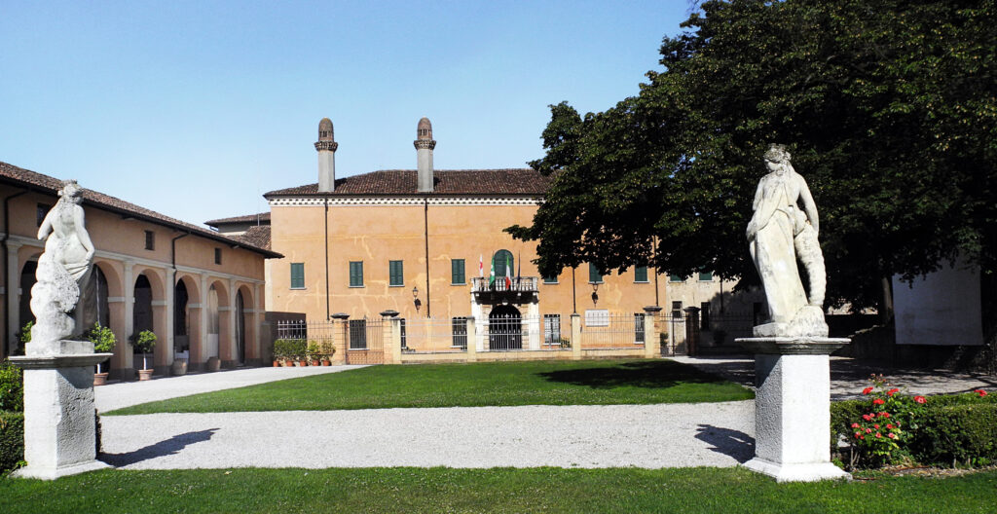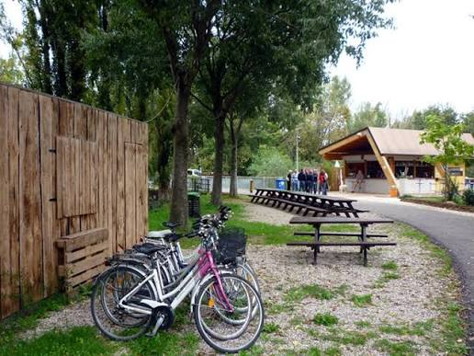

Necessita prenotazione entro il giorno 16 giugno 2026 onde poter organizzare il trasporto.
Il Presidente
Gastone Savio

